|  |  |
| --- | --- |
| Gerb-BMSTU_01 | Федеральное государственное бюджетное образовательное учреждение высшего образования  **«Московский государственный технический университет имени Н.Э.**  **Баумана**  **(национальный исследовательский университет)»**  **(МГТУ им Н.Э. Баумана)**  **Факультет ИУ – «Информатика и системы управления»**  **Кафедра ИУ3 – «Информационные системы и телекоммуникации»** |

**Отчёт по семинару №6**

по дисциплине «Цифровая обработка изображений»

**Группа ИУ3-22М**

**Вариант 18**

|  |  |  |
| --- | --- | --- |
| Студент группы ИУ3-22М |  | М.А. Шевченко |
|  |  |  |
| Преподаватель |  | А.Н. Алфимцев |

Москва, 2021

1 Аффинные преобразования

1.1 Постановка задачи

В соответствии с вариантом индивидуального задания (таблица 1.1) для данной фигуры в декартовой системе координат рассчитать её координаты после всех преобразований.

Таблица 1.1 – Вариант задания для аффинных преобразований.

|  |  |  |
| --- | --- | --- |
| **№ варианта** | **Треугольник** | **Преобразования** |
| 18 | 5. А(-2, -1); В(2, 1); С(-1, -3) | Преобразования Б:   * отражение относительно обеих осей; * сдвиг вниз на 3 единицы; * растяжение в 1,5 раза по обеим осям; * поворот на 90 радиан против часовой стрелки относительно точки B. |

1.2 Преобразования

В процессе реализации задания была написана программа на языке Python(3.х). Её листинг приведён в приложении А.

Процесс преобразования треугольника представлен на рисунке 1.

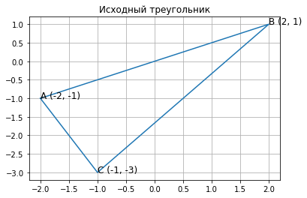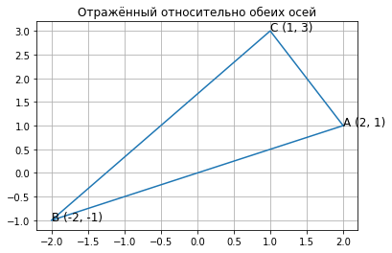

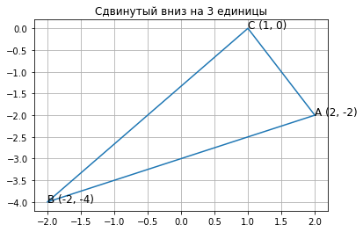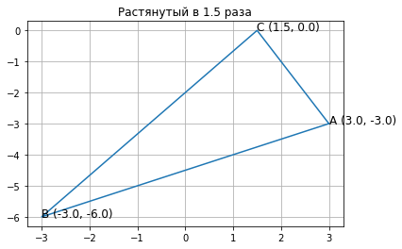

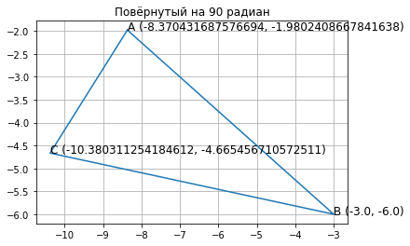

Рисунок 1 – Процесс преобразования треугольника.

2 LookUp Table

2.1 Постановка задачи

В соответствии с вариантом индивидуального задания (таблица 2.1) окрасить изображение в оттенках серого в цвет.

Таблица 2.1 – Вариант задания для LookUp Table.

|  |  |  |
| --- | --- | --- |
| **№ варианта** | **Таблица** | **Изображение** |
| 18 | 5. Синяя [0, 0, 1] | Б.  [[[0, 0, 0], [12, 170, 30], [170, 30, 12]],  [[255, 255, 255], [30, 12, 170], [50, 50, 50]],  [[17, 56, 14], [190, 0, 240], [84, 16, 250]]] |

2.2 Реализация

В процессе реализации задания была написана программа на языке Python(3.х). Её листинг приведён в приложении Б.

Процесс преобразования изображения представлен на рисунке 2.

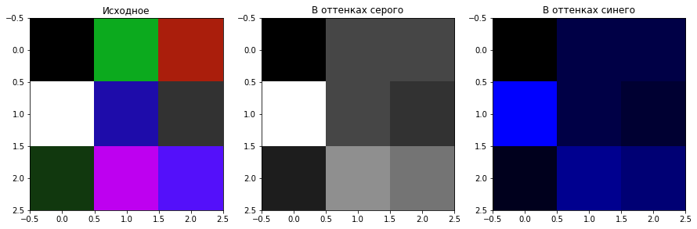

Рисунок 2 – Процесс преобразования цветного цифрового изображения в изображение в оттенках синего.

3 Перевод в цветовую схему

3.1 Постановка задачи

В соответствии с вариантом индивидуального задания (таблица 3.1) перевести заданное изображение из RGB формата в YCbCr формат.

Таблица 3.1 – Вариант индивидуального задания по переводу в цветовую схему.

|  |  |  |
| --- | --- | --- |
| **№ варианта** | **Цветовая схема** | **Изображение** |
| 18 | 5. YCbCr – $\left[\begin{matrix}65,481 & 128,553 & 24,966 \\ -37,797 & -74,203 & 112,0 \\ 112,0 & -93,786 & -18,214\end{matrix}\right]$ | Б.  [[[0, 0, 0], [12, 170, 30], [170, 30, 12]],  [[255, 255, 255], [30, 12, 170], [50, 50, 50]],  [[17, 56, 14], [190, 0, 240], [84, 16, 250]]] |

3.2 Реализация

В процессе реализации задания была написана программа на языке Python(3.x). Её листинг приведён в приложении В.

Результатом перевода получилось следующее изображение:

|  |  |  |
| --- | --- | --- |
| [[[0.0, 0.0, 0.0], | [23388.762, -9708.074, -15146.04], | [15287.952, -7307.58, 16007.852]], |
| [[55845.0, 0.0, 0.0], | [7751.286, 17015.654, -861.8119999999994], | [10949.999999999998, 0.0, -1.1368683772161603e-13]], |
| [[8661.669, -3229.9170000000004, -3603.0119999999997], | [18433.23, 19698.57, 16908.64], | [13798.752, 23637.804, 3353.924]]] |

4 Матричные фильтры обработки изображений

4.1 Постановка задачи

В соответствии с вариантом индивидуального задания (таблица 4.1) произвести свёртку для данного изображения, используя заданный матричный фильтр.

Таблица 4.1 – Вариант индивидуального задания по матричному фильтру обработки изображения.

|  |  |  |
| --- | --- | --- |
| **№ варианта** | **Фильтр** | **Изображение** |
| 18 | 5. Наращивание | Б.  [[[0, 0, 0], [12, 170, 30], [170, 30, 12]],  [[255, 255, 255], [30, 12, 170], [50, 50, 50]],  [[17, 56, 14], [190, 0, 240], [84, 16, 250]]] |

Перед свёрткой изображение должно пройти предварительную обработку. Она заключается в дополнении изображения пикселями по краю. На обработанном изображении краевые пиксели должны быть равны пикселям исходного изображения.

4.2 Реализация

В процессе реализации задания была написана программа на языке Python(3.x). Её листинг приведён в приложении Г.

Процесс преобразования изображения представлен на рисунке 4.

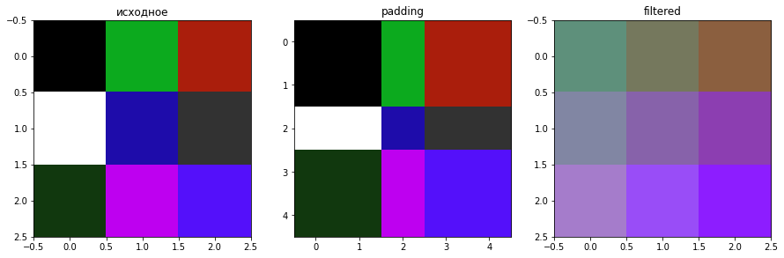

Рисунок 4 – Процесс применения матричного фильтра.

5 Кодирование кривых при помощи трёхразрядного кода

5.1 Постановка задачи

В соответствии с вариантом индивидуального задания (таблица 5.1) закодировать данную функцию при помощи трёхразрядного кода.

Таблица 5.1 – Вариант индивидуального задания по кодированию кривой при помощи трёхразрядного кода.

|  |  |  |
| --- | --- | --- |
| **№ варианта** | **Функция** | **Отрезок** |
| 18 | $$f\left(x\right)=x^{2}*exp⁡(3x)$$ | [-3; 0,7] |

5.2 Реализация

В процессе реализации задания была написана программа на языке Python(3.x). Её листинг приведён в приложении Д.

Процесс преобразования изображения представлен на рисунке 5.

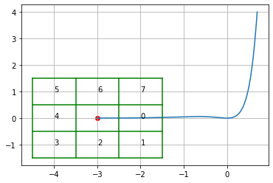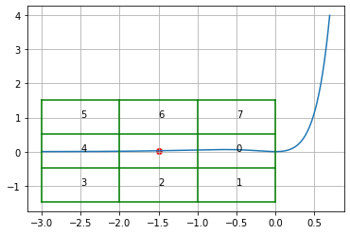

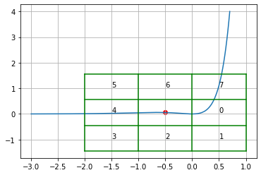

Рисунок 5 – Процесс кодирования кривых при помощи трёхразрядного кода.

Результат кодирования кривой – (0, 0, 7).

Приложение А

Листинг программы аффинных преобразований

**import** matplotlib**.**pyplot **as** plt

**from** numpy **import** cos**,** sin

**class** **Triangle:**

"""Класс треугольник."""

**def** \_\_init\_\_**(**self**,** xA**,** yA**,** xB**,** yB**,** xC**,** yC**):**

self**.**xA **=** xA

self**.**yA **=** yA

self**.**xB **=** xB

self**.**yB **=** yB

self**.**xC **=** xC

self**.**yC **=** yC

**def** draw**(**self**,** title**):**

"""Рисует треугольник."""

ax **=** plt**.**subplot**()**

ax**.**plot**([**self**.**xA**,** self**.**xB**,** self**.**xC**,** self**.**xA**],** **[**self**.**yA**,** self**.**yB**,** self**.**yC**,** self**.**yA**])**

ax**.**text**(**self**.**xA**,** self**.**yA**,** 'A ({}, {})'**.format(**self**.**xA**,** self**.**yA**),** fontsize**=**'large'**)**

ax**.**text**(**self**.**xB**,** self**.**yB**,** 'B ({}, {})'**.format(**self**.**xB**,** self**.**yB**),** fontsize**=**'large'**)**

ax**.**text**(**self**.**xC**,** self**.**yC**,** 'C ({}, {})'**.format(**self**.**xC**,** self**.**yC**),** fontsize**=**'large'**)**

ax**.**set\_title**(**title**)**

ax**.**grid**()**

plt**.**show**()**

**def** flip**(**self**,** ax**):**

"""

Отражает треугольник.

mod == 'x': относительно X;

mod == 'y': относительно Y;

mod == 'xy': относительно обеих осей;

mod == 'yx': относительно обеих осей.

"""

**if** ax **==** 'x'**:**

self**.**xA **=** **-**self**.**xA

self**.**xB **=** **-**self**.**xB

self**.**xC **=** **-**self**.**xC

**elif** ax **==** 'y'**:**

self**.**yA **=** **-**self**.**yA

self**.**yB **=** **-**self**.**yB

self**.**yC **=** **-**self**.**yC

**elif** ax **in** **(**'xy'**,** 'yx'**):**

self**.**xA **=** **-**self**.**xA

self**.**xB **=** **-**self**.**xB

self**.**xC **=** **-**self**.**xC

self**.**yA **=** **-**self**.**yA

self**.**yB **=** **-**self**.**yB

self**.**yC **=** **-**self**.**yC

**def** shift**(**self**,** direction**,** size**):**

"""

Сдвигает треугольник.

direction - направление.

size - размер сдвига.

"""

**if** direction **==** 'наверх'**:**

self**.**yA **+=** size

self**.**yB **+=** size

self**.**yC **+=** size

**elif** direction **==** 'вниз'**:**

self**.**yA **-=** size

self**.**yB **-=** size

self**.**yC **-=** size

**elif** direction **==** 'вправо'**:**

self**.**xA **+=** size

self**.**xB **+=** size

self**.**xC **+=** size

**elif** direction **==** 'влево'**:**

self**.**xA **-=** size

self**.**xB **-=** size

self**.**xC **-=** size

**def** transform**(**self**,** a**=**1**,** b**=**1**):**

"""

Трансформирует треугольник.

a - коэффициент растяжения/сжатия по оси X.

b - коэффициент растяжения/сжатия по оси Y.

"""

self**.**xA **\*=** a

self**.**xB **\*=** a

self**.**xC **\*=** a

self**.**yA **\*=** b

self**.**yB **\*=** b

self**.**yC **\*=** b

**def** rotation**(**self**,** x0**,** y0**,** alpha**):**

"""Поворачивает треугольник относительно точки (x0, y0) на угол alpha."""

tmp\_xA **=** self**.**xA

tmp\_xB **=** self**.**xB

tmp\_xC **=** self**.**xC

tmp\_yA **=** self**.**yA

tmp\_yB **=** self**.**yB

tmp\_yC **=** self**.**yC

self**.**xA **=** **(**tmp\_xA **-** x0**)** **\*** cos**(**alpha**)** **-** **(**tmp\_yA **-** y0**)** **\*** sin**(**alpha**)** **+** x0

self**.**xB **=** **(**tmp\_xB **-** x0**)** **\*** cos**(**alpha**)** **-** **(**tmp\_yB **-** y0**)** **\*** sin**(**alpha**)** **+** x0

self**.**xC **=** **(**tmp\_xC **-** x0**)** **\*** cos**(**alpha**)** **-** **(**tmp\_yC **-** y0**)** **\*** sin**(**alpha**)** **+** x0

self**.**yA **=** **(**tmp\_xA **-** x0**)** **\*** sin**(**alpha**)** **+** **(**tmp\_yA **-** y0**)** **\*** cos**(**alpha**)** **+** y0

self**.**yB **=** **(**tmp\_xB **-** x0**)** **\*** sin**(**alpha**)** **+** **(**tmp\_yB **-** y0**)** **\*** cos**(**alpha**)** **+** y0

self**.**yC **=** **(**tmp\_xC **-** x0**)** **\*** sin**(**alpha**)** **+** **(**tmp\_yC **-** y0**)** **\*** cos**(**alpha**)** **+** y0

**def** rotation**(**self**,** apex**,** alpha**):**

"""Поворачивает треугольник относительно вершины на угол alpha."""

tmp\_xA **=** self**.**xA

tmp\_xB **=** self**.**xB

tmp\_xC **=** self**.**xC

tmp\_yA **=** self**.**yA

tmp\_yB **=** self**.**yB

tmp\_yC **=** self**.**yC

**if** apex **==** 'A'**:**

x0 **=** self**.**xA

y0 **=** self**.**yA

**elif** apex **==** 'B'**:**

x0 **=** self**.**xB

y0 **=** self**.**yB

**elif** apex **==** 'C'**:**

x0 **=** self**.**xC

y0 **=** self**.**yC

self**.**xA **=** **(**tmp\_xA **-** x0**)** **\*** cos**(**alpha**)** **-** **(**tmp\_yA **-** y0**)** **\*** sin**(**alpha**)** **+** x0

self**.**xB **=** **(**tmp\_xB **-** x0**)** **\*** cos**(**alpha**)** **-** **(**tmp\_yB **-** y0**)** **\*** sin**(**alpha**)** **+** x0

self**.**xC **=** **(**tmp\_xC **-** x0**)** **\*** cos**(**alpha**)** **-** **(**tmp\_yC **-** y0**)** **\*** sin**(**alpha**)** **+** x0

self**.**yA **=** **(**tmp\_xA **-** x0**)** **\*** sin**(**alpha**)** **+** **(**tmp\_yA **-** y0**)** **\*** cos**(**alpha**)** **+** y0

self**.**yB **=** **(**tmp\_xB **-** x0**)** **\*** sin**(**alpha**)** **+** **(**tmp\_yB **-** y0**)** **\*** cos**(**alpha**)** **+** y0

self**.**yC **=** **(**tmp\_xC **-** x0**)** **\*** sin**(**alpha**)** **+** **(**tmp\_yC **-** y0**)** **\*** cos**(**alpha**)** **+** y0

triangle **=** Triangle**(-**2**,** **-**1**,** 2**,** 1**,** **-**1**,** **-**3**)**

triangle**.**draw**(**'Исходный треугольник'**)**

triangle**.**flip**(**'xy'**)**

triangle**.**draw**(**'Отражённый относительно обеих осей'**)**

triangle**.**shift**(**'вниз'**,** 3**)**

triangle**.**draw**(**'Сдвинутый вниз на 3 единицы'**)**

triangle**.**transform**(**a**=**1.5**,** b**=**1.5**)**

triangle**.**draw**(**'Растянутый в 1.5 раза'**)**

triangle**.**rotation**(**'B'**,** 90**)**

triangle**.**draw**(**'Повёрнутый на 90 радиан'**)**

Приложение Б

Листинг программы LookUp Table

**import** matplotlib**.**pyplot **as** plt

**import** numpy **as** np

BLUE\_TABLE **=** **[**0**,** 0**,** 1**]**

**def** rgb2gray**(**image**):**

"""."""

gray\_image **=** **[]**

**for** line **in** image**:**

gray\_line **=** **[]**

**for** pixel **in** line**:**

gray **=** **int((**pixel**[**0**]** **+** pixel**[**1**]** **+** pixel**[**2**])** **/** 3**)**

gray\_pixel **=** **[**gray**,** gray**,** gray**]**

gray\_line**.**append**(**gray\_pixel**)**

gray\_image**.**append**(**gray\_line**)**

**return** gray\_image

**def** gray2lut**(**gray\_image**,** table**):**

"""."""

lut\_image **=** **[]**

**for** line **in** gray\_image**:**

lut\_line **=** **[]**

**for** pixel **in** line**:**

lut\_pixel **=** **[**a **\*** b **for** a**,** b **in** **zip(**pixel**,** table**)]**

lut\_line**.**append**(**lut\_pixel**)**

lut\_image**.**append**(**lut\_line**)**

**return** lut\_image

image **=** **[[[** 0**,** 0**,** 0**],** **[**12**,** 170**,** 30**],** **[**170**,** 30**,** 12**]],**

**[[**255**,** 255**,** 255**],** **[**30**,** 12**,** 170**],** **[** 50**,** 50**,** 50**]],**

**[[** 17**,** 56**,** 14**],** **[**190**,** 0**,** 240**],** **[** 84**,** 16**,** 250**]]]**

grayscale\_image **=** rgb2gray**(**image**)**

lut\_image **=** gray2lut**(**grayscale\_image**,** BLUE\_TABLE**)**

fig**,** axes **=** plt**.**subplots**(**1**,** 3**,** figsize**=(**15**,** 5**))**

axes**[**0**].**imshow**(**image**)**

axes**[**0**].**set\_title**(**'Исходное'**)**

axes**[**1**].**imshow**(**grayscale\_image**)**

axes**[**1**].**set\_title**(**'В оттенках серого'**)**

axes**[**2**].**imshow**(**lut\_image**)**

axes**[**2**].**set\_title**(**'В оттенках синего'**)**

plt**.**show**()**

Приложение В

Листинг программы перевода в цветовую схему

**import** matplotlib**.**pyplot **as** plt

**import** numpy **as** np

image **=** np**.**array**([[[** 0**,** 0**,** 0**],** **[**12**,** 170**,** 30**],** **[**170**,** 30**,** 12**]],**

**[[**255**,** 255**,** 255**],** **[**30**,** 12**,** 170**],** **[** 50**,** 50**,** 50**]],**

**[[** 17**,** 56**,** 14**],** **[**190**,** 0**,** 240**],** **[** 84**,** 16**,** 250**]]])**

YCbCr **=** np**.**array**([[** 65.481**,** 128.553**,** 24.966**],**

**[-**37.797**,** **-**74.203**,** 112.0**],**

**[**112.0**,** **-**93.786**,** **-**18.214**]])**

**def** rgb2ycbcr**(**image**):**

ycbcr\_image **=** **[]**

**for** line **in** image**:**

ycbcr\_line **=** **[]**

**for** pixel **in** line**:**

ycbcr\_pixel **=** **list(**YCbCr**.**dot**(**pixel**))**

ycbcr\_line**.**append**(**ycbcr\_pixel**)**

ycbcr\_image**.**append**(**ycbcr\_line**)**

**return** ycbcr\_image

ycbcr\_image **=** rgb2ycbcr**(**image**)**

**print(**ycbcr\_image**)**

Приложение Г

Листинг программы матричных фильтров обработки изображений

**import** matplotlib**.**pyplot **as** plt

**import** cv2

IMAGE **=** np**.**array**([[[** 0**,** 0**,** 0**],** **[**12**,** 170**,** 30**],** **[**170**,** 30**,** 12**]],**

**[[**255**,** 255**,** 255**],** **[**30**,** 12**,** 170**],** **[** 50**,** 50**,** 50**]],**

**[[** 17**,** 56**,** 14**],** **[**190**,** 0**,** 240**],** **[** 84**,** 16**,** 250**]]],** dtype**=**'int16'**)**

KERNEL **=** np**.**ones**((**3**,** 3**),** np**.**float32**)** **/** 6

**def** padding**(**image**):**

new\_image **=** **[]**

**for** line **in** image**:**

new\_line **=** **[**line**[**0**]]** **+** **list(**line**)** **+** **[**line**[-**1**]]**

new\_image**.**append**(**new\_line**)**

new\_image **=** **[**new\_image**[**0**]]** **+** **list(**new\_image**)** **+** **[**new\_image**[-**1**]]**

**return** np**.**array**(**new\_image**,** dtype**=**'int16'**)**

pad\_image **=** padding**(**IMAGE**)**

filtered **=** cv2**.**filter2D**(**IMAGE**,** **-**1**,** KERNEL**,** borderType**=**cv2**.**BORDER\_REPLICATE**)**

fig**,** axes **=** plt**.**subplots**(**1**,** 3**,** figsize**=(**15**,**5**))**

axes**[**0**].**imshow**(**image**)**

axes**[**0**].**set\_title**(**'исходное'**)**

axes**[**1**].**imshow**(**pad\_image**)**

axes**[**1**].**set\_title**(**'padding'**)**

axes**[**2**].**imshow**(**filtered**)**

axes**[**2**].**set\_title**(**'filtered'**)**

plt**.**show**()**

Приложение Д

Листинг программы кодирования кривой при помощи трёхразрядного кода

**import** matplotlib**.**pyplot **as** plt

**import** numpy **as** np

START\_X **=** **-**3

STOP\_X **=** 0.7

N **=** 201

xlist **=** np**.**linspace**(**START\_X**,** STOP\_X**,** N**)**

ylist **=** **pow(**xlist**,** 2**)** **\*** np**.**exp**(**3 **\*** xlist**)**

f **=** **lambda** x**:** **pow(**x**,** 2**)** **\*** np**.**exp**(**3 **\*** x**)**

**def** draw\_square**(**x**,** y**):**

ax **=** plt**.**subplot**()**

ax**.**grid**()**

ax**.**plot**(**xlist**,** ylist**)**

# горизонтальные линии

ax**.**plot**([**x **-** 1.5**,** x **+** 1.5**],** **[**y **+** 1.5**,** y **+** 1.5**],** color**=**'green'**)**

ax**.**plot**([**x **-** 1.5**,** x **+** 1.5**],** **[**y **+** 0.5**,** y **+** 0.5**],** color**=**'green'**)**

ax**.**plot**([**x **-** 1.5**,** x **+** 1.5**],** **[**y **-** 0.5**,** y **-** 0.5**],** color**=**'green'**)**

ax**.**plot**([**x **-** 1.5**,** x **+** 1.5**],** **[**y **-** 1.5**,** y **-** 1.5**],** color**=**'green'**)**

# вертикальные линии

ax**.**plot**([**x **-** 1.5**,** x **-** 1.5**],** **[**y **+** 1.5**,** y **-** 1.5**],** color**=**'green'**)**

ax**.**plot**([**x **-** 0.5**,** x **-** 0.5**],** **[**y **+** 1.5**,** y **-** 1.5**],** color**=**'green'**)**

ax**.**plot**([**x **+** 0.5**,** x **+** 0.5**],** **[**y **+** 1.5**,** y **-** 1.5**],** color**=**'green'**)**

ax**.**plot**([**x **+** 1.5**,** x **+** 1.5**],** **[**y **+** 1.5**,** y **-** 1.5**],** color**=**'green'**)**

# точка

ax**.**scatter**(**x**,** y**,** color**=**'red'**)**

# цифры

ax**.**text**(**x **+** 1**,** y**,** '0'**)**

ax**.**text**(**x **+** 1**,** y **-** 1**,** '1'**)**

ax**.**text**(**x**,** y **-** 1**,** '2'**)**

ax**.**text**(**x **-** 1**,** y **-** 1**,** '3'**)**

ax**.**text**(**x **-** 1**,** y**,** '4'**)**

ax**.**text**(**x **-** 1**,** y **+** 1**,** '5'**)**

ax**.**text**(**x**,** y **+** 1**,** '6'**)**

ax**.**text**(**x **+** 1**,** y **+** 1**,** '7'**)**

plt**.**show**()**

start\_x **=** START\_X

start\_y **=** f**(**start\_x**)**

draw\_square**(**start\_x**,** start\_y**)**

draw\_square**(**start\_x **+** 1.5**,** f**(**start\_x **+** 1.5**))**

draw\_square**(**start\_x **+** 2.5**,** f**(**start\_x **+** 2.5**))**